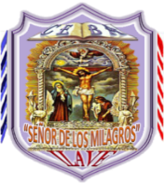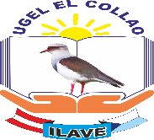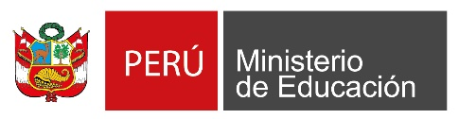

“Año del Bicentenario, de la consolidación de nuestra Independencia, y de la conmemoración de las heroicas batallas de Junín y Ayacucho”

Ilave, 19 de junio de 2024.

**Ofic. No. 08-SD-CEBA-SM-2024**.

Señora: Prof. Dra. Norka Belinda Ccori Toro

DIRECTORA DE LA UGEL EL COLLAO-ILAVE.

Asunto:

INFORME SOBRE LA FORMA DE ATENCIÓN DEL SERVICIO EDUCATIVO – CEBA “SM” INI-INT DE ILAVE

Referencia: OFICIO MÚLTIPLE N°359-24-GRP/GRDS/DREP/DGP

**-------------------------------------------------------------------------------------------**

Es grato dirigirme a su digna autoridad, para informarle de acuerdo al documento de la referencia, que el CEBA “Señor de los Milagros” ciclo inicial intermedio, brinda el servicio educativo de forma presencial, y no a distancia ni virtual.

Sin otro particular, le reitero mis consideraciones más distinguidas y estima personales.

Atentamente,

